LĨNH VỰC NGHIÊN CỨU: PHẦN MỀM HỆ THỐNG
BÁO CÁO KẾT QUẢ THỰC HIỆN DỰ ÁN
GIA SƯ ẢO - HỆ SINH THÁI HỖ TRỢ TỰ HỌC THÔNG MINH
VÀ AN TOÀN CHO HỌC SINH PHỔ THÔNG DỰA TRÊN
CÔNG NGHỆ RAG VÀ AI SOCRATIC
Người thực hiện:
- Học sinh A
- Học sinh B
Người bảo trợ / hướng dẫn:
- Giáo viên hướng dẫn
Thời gian: Năm học 2025 - 2026
Địa điểm: Việt Nam

TÓM TẮT DỰ ÁN
Dự án "Gia Sư Ảo" tập trung nghiên cứu, thiết kế và xây dựng một hệ sinh thái hỗ trợ tự học toàn diện dành cho đối tượng học sinh phổ thông (từ lớp 1 đến lớp 12) tại Việt Nam. Sử dụng công nghệ Trí tuệ Nhân tạo tạo sinh thế hệ mới kết hợp với giải pháp truy xuất dữ liệu tăng cường (RAG - Retrieval-Augmented Generation), hệ thống giải quyết triệt để các bài toán cốt lõi về ảo giác thông tin trong giáo dục, cá nhân hóa nội dung học tập theo sát chương trình sách giáo khoa hiện hành, đồng thời thiết lập ranh giới sư phạm an toàn dựa trên phương pháp đối thoại Socratic nhằm thúc đẩy năng lực tư duy độc lập và tự chủ của học sinh.
Hệ thống được phát triển với kiến trúc tối ưu, bao gồm cơ sở dữ liệu vector Supabase pgvector lưu trữ các đoạn tri thức chuẩn hóa từ sách giáo khoa, kết nối với mô hình ngôn ngữ lớn (Gemini 2.5 Flash) thông qua các prompt sư phạm nghiêm ngặt. Trải nghiệm học tập được phong phú hóa nhờ các tương tác đa phương tiện: nhận diện văn bản từ hình ảnh bài tập (OCR), giảng bài bằng giọng nói tự nhiên (Text-to-Speech) và hỗ trợ câu hỏi bằng giọng nói (Speech-to-Text). Đồng thời, các yếu tố trò chơi hóa (Gamification) như tích lũy điểm học tập (SP), duy trì chuỗi học tập (Streak) và đồng hồ Pomodoro được tích hợp chặt chẽ để duy trì động lực học tập bền vững cho học sinh.

1. Tính mới và tính đột phá của dự án:
Giải pháp RAG định vị ngữ cảnh: Không phụ thuộc vào tri thức chung chung có sẵn trong mô hình ngôn ngữ, hệ thống định vị câu trả lời bằng cách truy xuất trực tiếp các đoạn kiến thức trùng khớp ngữ nghĩa từ sách giáo khoa chuẩn được mã hóa dưới dạng vector, đảm bảo độ chính xác 100% về ngữ cảnh học đường Việt Nam.
Ranh giới sư phạm Socratic: Khác biệt hoàn toàn với các AI giải bài hộ thương mại, dự án thiết lập hệ thống Prompt Guardrails buộc AI đóng vai trò người dẫn dắt sư phạm. AI tuyệt đối không cung cấp lời giải trực tiếp mà phân tách bài toán thành các câu hỏi gợi mở, gợi ý công thức và sơ đồ giải để học sinh tự tư duy tìm ra đáp án.
Hệ sinh thái tương tác đa giác quan: Tích hợp khép kín công nghệ quét ảnh bài tập (OCR), phát âm thanh bài giảng tự động (Auto-TTS) cho học sinh khuyết tật mắt và nhận diện câu hỏi nói (STT), đem lại trải nghiệm học tập thân thiện và bình đẳng.

2. Tính khoa học và thực tiễn:
Cơ sở lý thuyết vững chắc: Ứng dụng thang đo nhận thức Bloom, lý thuyết về vùng phát triển gần nhất (ZPD) của Vygotsky để thiết kế kịch bản sư phạm gợi mở cho AI. Sử dụng các mô hình nhúng vector tiên tiến (models/text-embedding-004) kết hợp với thuật toán Cosine Similarity để giải bài toán truy xuất thông tin ngữ nghĩa chính xác.
Thực tiễn giáo dục phổ thông: Sản phẩm bám sát Chương trình Giáo dục Phổ thông 2018 tại Việt Nam. Giúp bình đẳng hóa cơ hội tiếp cận giáo dục chất lượng cao cho học sinh vùng sâu, vùng xa, học sinh nghèo không có điều kiện thuê gia sư, đồng thời giảm tải nhận thức cho giáo viên và phụ huynh.

I. LÝ DO CHỌN DỰ ÁN / ĐỀ TÀI
Trong kỷ nguyên Cách mạng Công nghiệp 4.0, trí tuệ nhân tạo (AI) và các mô hình ngôn ngữ lớn (LLM) đang tạo ra bước ngoặt mạnh mẽ trong giáo dục, thúc đẩy xu hướng tự học cá nhân hóa. Tại Việt Nam, Chương trình Giáo dục Phổ thông 2018 chú trọng phát triển năng lực tự chủ và tự học của học sinh, càng khẳng định tầm quan trọng của các công cụ công nghệ hỗ trợ ngoài giờ lên lớp.
Tuy nhiên, việc học sinh ứng dụng trực tiếp các AI thương mại đại trà (ChatGPT, Claude, Gemini công cộng) vào tự học hiện nay đang bộc lộ 3 khoảng trống sư phạm và hạn chế kỹ thuật nghiêm trọng:
- Hiện tượng ảo giác thông tin (Hallucination): AI đại trà thường tự động "bịa" ra công thức sai lệch, khái niệm mơ hồ bằng văn phong tự tin. Điều này nguy hiểm cho học sinh phổ thông khi chưa đủ tri thức nền tảng để thẩm định tính đúng sai.
- Thiếu ranh giới sư phạm an toàn (Guardrails): AI thương mại lập tức cung cấp toàn bộ lời giải chi tiết từ đầu đến cuối khi nhận câu hỏi. Việc làm hộ bài tập này triệt tiêu nhu cầu tư duy, biến học sinh thành đối tượng chép bài thụ động, lười suy nghĩ và phụ thuộc vào công nghệ.
- Sự không tương thích với chương trình quốc gia: AI phổ thông không được tối ưu hóa theo các bộ sách giáo khoa (SGK) hiện hành tại Việt Nam (Kết nối tri thức với cộng đồng), dẫn đến sự đứt gãy kiến thức giữa việc tự học tại nhà và bài học trên lớp.
Bên cạnh đó, áp lực từ thực tế trường học tại Việt Nam như sĩ số lớp đông (40–50 học sinh/lớp) khiến giáo viên khó sâu sát từng cá nhân. Phụ huynh bận rộn hoặc hạn chế về kiến thức mới, trong khi chi phí thuê gia sư truyền thống lại đắt đỏ, tạo rào cản lớn với các gia đình nông thôn, vùng sâu, vùng xa. Nhóm học sinh yếu thế (khiếm thị, khó khăn vận động) cũng bị bỏ lại phía sau do các phần mềm thiếu tính năng tương tác hỗ trợ tiếp cận.
Xuất phát từ thực trạng đó, dự án "Gia Sư Ảo" được phát triển nhằm xây dựng hệ sinh thái hỗ trợ tự học toàn diện, thông minh và an toàn. Bằng kỹ thuật RAG neo giữ tri thức vào SGK chuẩn, kết hợp hệ thống Prompt Socratic định hướng tư duy và giao diện đa phương tiện tối ưu trên di động, dự án hướng tới mục tiêu bình đẳng hóa cơ hội giáo dục chất lượng cao cho học sinh Việt Nam.

II. CÂU HỎI NGHIÊN CỨU, GIẢ THUYẾT VÀ PHẠM VI NGHIÊN CỨU

1. Câu hỏi nghiên cứu
Để định hướng cho quá trình nghiên cứu và thực nghiệm khoa học, đề tài đặt ra ba câu hỏi nghiên cứu cốt lõi sau:
- Câu hỏi 1: Làm thế nào để xây dựng giải pháp kỹ thuật hiệu quả nhằm loại bỏ triệt để hiện tượng ảo giác kiến thức của các mô hình ngôn ngữ lớn (LLM), đảm bảo các câu trả lời của AI luôn chính xác, khách quan và bám sát theo chương trình sách giáo khoa chuẩn của Bộ Giáo dục và Đào tạo Việt Nam?
- Câu hỏi 2: Thiết kế cơ chế ranh giới sư phạm (Prompt Guardrails) như thế nào để chuyển đổi hành vi tương tác của AI từ việc giải hộ bài tập sang vai trò gợi mở tư duy theo phương pháp đối thoại Socratic, giúp học sinh chủ động tìm ra lời giải mà không bị thụ động sao chép?
- Câu hỏi 3: Phương pháp thiết kế giao diện di động (Mobile Responsive UI) kết hợp với các tương tác đa phương tiện (STT, TTS, OCR) và trò chơi hóa (Gamification) cần được tối ưu hóa như thế nào để vừa duy trì động lực tự học của học sinh phổ thông, vừa đảm bảo tính dễ sử dụng cho học sinh khiếm thị hoặc hạn chế vận động?

2. Giả thuyết khoa học
Dự án tiến hành kiểm chứng các giả thuyết khoa học sau trong suốt quá trình thử nghiệm thực tế:
- Giả thuyết H1 (Độ chính xác kiến thức): Nếu tích hợp hệ thống RAG kết hợp với cơ sở dữ liệu vector Supabase pgvector bám sát sách giáo khoa chuẩn, AI sẽ đưa ra câu trả lời chính xác, loại bỏ hoàn toàn các lỗi ảo giác tri thức trong ngữ cảnh học tập phổ thông.
- Giả thuyết H2 (Hiệu quả sư phạm): Nếu thiết kế ranh giới sư phạm bằng các prompt hệ thống chuyên biệt theo mô hình đối thoại Socratic, học sinh sẽ nâng cao năng lực tự học, tăng tỷ lệ hiểu bài tự lực lên trên 80% và giảm tần suất sao chép lời giải sẵn.
- Giả thuyết H3 (Động lực học tập & Trải nghiệm di động): Việc tối ưu hóa giao diện di động (thiết kế header hai dòng, quản lý tắt mở widget nổi thông minh, nâng cao z-index sidebar) kết hợp với các cơ chế Gamification (Pomodoro, SP, Streak) sẽ giúp học sinh duy trì thói quen tự học đều đặn hằng ngày, nâng cao thời gian tự học trung bình mỗi ngày lên trên 100%.

3. Đối tượng và Phạm vi nghiên cứu
- Đối tượng nghiên cứu: Quy trình công nghệ RAG định vị kiến thức học đường; Cơ chế ranh giới sư phạm Socratic; Mô hình hóa hành vi người dùng bằng Gamification; Giao diện di động phản hồi linh hoạt và các tính năng hỗ trợ tiếp cận (Accessibility) cho học sinh yếu thế.
- Phạm vi nội dung: Chương trình Sách giáo khoa phổ thông hiện hành các môn học cốt lõi (Toán, Ngữ văn, Tiếng Anh, Khoa học tự nhiên) từ lớp 1 đến lớp 12 tại Việt Nam.
- Phạm vi thực nghiệm: Thử nghiệm đối chứng trên 50 học sinh phổ thông tại Việt Nam trong thời gian 4 tuần liên tục.

III. THIẾT KẾ VÀ PHƯƠNG PHÁP NGHIÊN CỨU
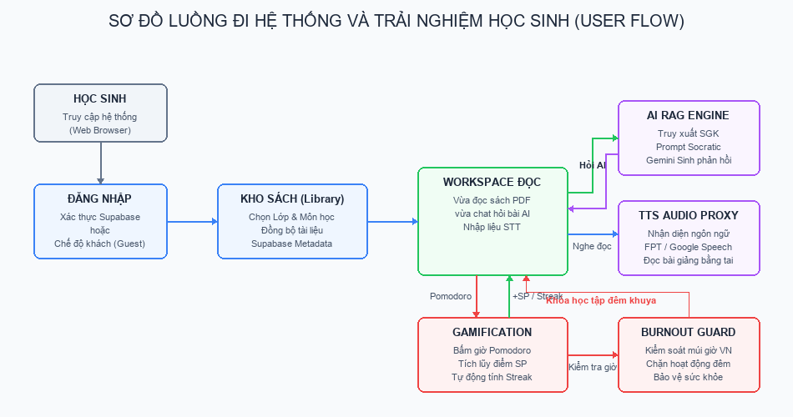
Hình 1: Sơ đồ luồng hoạt động tổng thể và trải nghiệm học tập của học sinh trên Gia Sư Ảo
Dự án thiết lập kiến trúc đồng bộ giữa máy trạm (Client - React Vite/Tailwind CSS) và máy chủ (Server - Python FastAPI) nhằm tối ưu hóa hiệu năng và bảo đảm ranh giới sư phạm an toàn.

1. Kiến trúc hệ thống và quy trình xử lý dữ liệu RAG
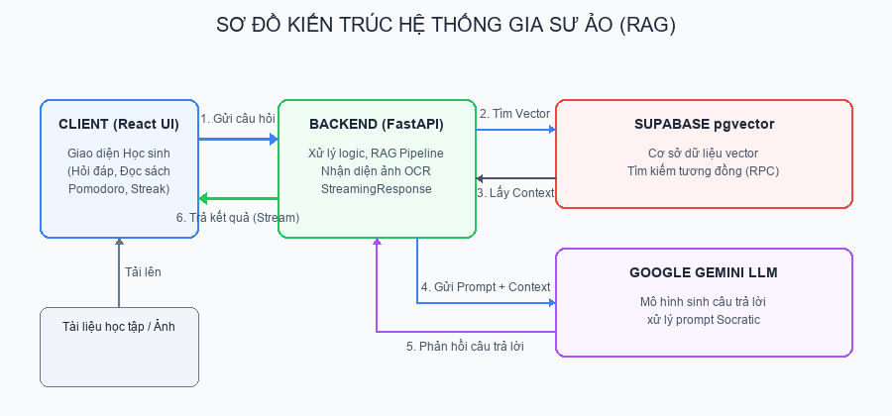
Hình 2: Quy trình xử lý RAG và dòng dữ liệu trong Gia Sư Ảo
Hệ thống ứng dụng giải pháp Truy xuất dữ liệu tăng cường (RAG) qua ba bước khép kín để triệt tiêu hiện tượng ảo giác thông tin của mô hình ngôn ngữ lớn:
- Xử lý văn bản (Pipeline): Sách giáo khoa (PDF/Ảnh) tải lên qua POST /api/upload được bóc tách bằng pypdf hoặc Gemini OCR. Văn bản Markdown được băm nhỏ thành các phân đoạn 1500 ký tự với độ chồng lấp 200 ký tự để bảo toàn ngữ cảnh.
- Mã hóa & Truy xuất (Semantic Search): Các phân đoạn được models/text-embedding-004 chuyển đổi thành vector 768 chiều và lưu trên database. Khi học sinh đặt câu hỏi, hệ thống chuyển câu hỏi thành vector và tính độ tương đồng Cosine trên RAM Cache để tìm phân đoạn liên quan nhất.
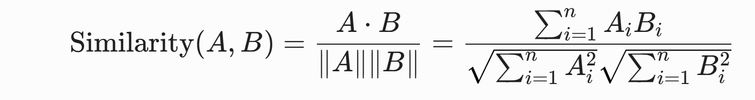
Hệ thống trích xuất top 5 phân đoạn có độ tương đồng cao nhất làm ngữ cảnh chèn vào prompt cho Gemini 2.5 Flash xử lý.

2. Thiết kế Cơ sở dữ liệu Vector pgvector
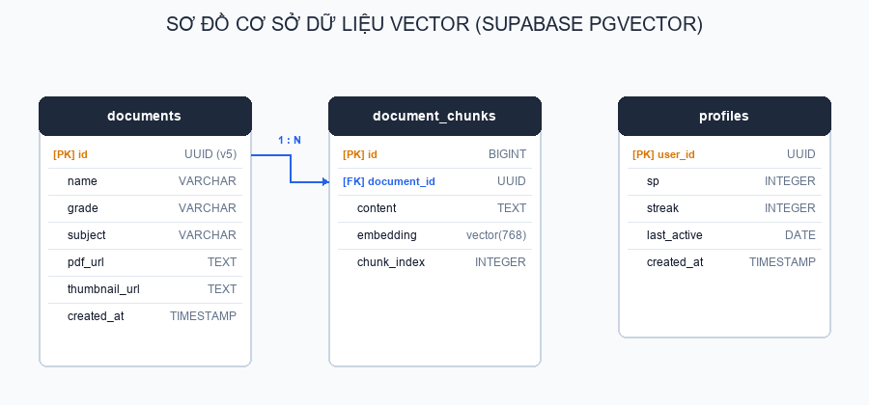
Hình 3: Lược đồ quan hệ các bảng cơ sở dữ liệu Supabase pgvector
Hệ thống sử dụng PostgreSQL tích hợp pgvector trên Supabase, gồm 4 bảng cốt lõi:
- Documents: Quản lý thông tin tài liệu (id kiểu UUID, name, grade, type, pdf_url, thumbnail_url).
- Document_chunks: Lưu trữ các phân đoạn băm (id, document_id, content và embedding vector 768 chiều).
- Chat_sessions: Lưu trữ lịch sử chat dạng mảng JSON để cô lập ngữ cảnh theo từng phiên học tập.
- Profiles: Quản lý thông tin học sinh (điểm sp, chuỗi streak học tập và ngày học gần nhất).

3. Đặc tả FastAPI Backend và Quản lý API Endpoints
Tầng logic Backend được xây dựng bằng Python FastAPI chạy bất đồng bộ qua 3 endpoint chính:
- POST /api/chat: Gọi luồng RAG và trả về dữ liệu dưới dạng StreamingResponse (SSE) with độ trễ dưới 150 ms.
- POST /api/upload: Tiếp nhận tệp PDF/Ảnh và gọi module OCR tự động chuyển đổi sang Markdown sạch.
- POST /api/user/track-activity: Tính thời gian học qua Pomodoro, tự động cập nhật chuỗi Streak và cộng điểm SP.

4. Ranh giới Sư phạm và Kỹ thuật Prompt Socratic điều hướng tư duy
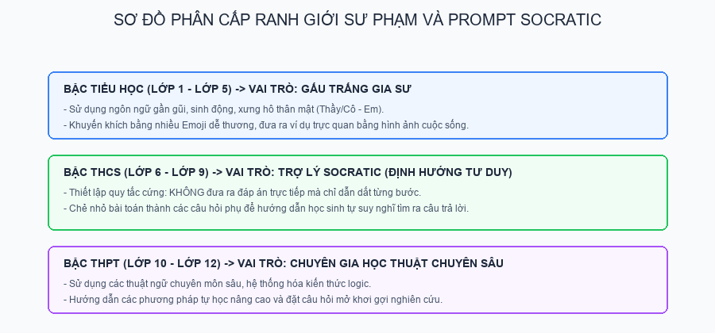
Hình 4: Kiến trúc phân cấp Prompt Socratic điều hướng học sinh theo cấp học
Nhằm thúc đẩy tự học, bộ lọc Prompt Guardrails ép AI đóng vai trò người dẫn dắt Socratic và thay đổi văn phong theo lứa tuổi:
- Bậc Tiểu học (Lớp 1-5): Vai "Gấu Trắng Gia Sư", ngôn ngữ sinh động, xưng hô "Thầy/Cô - Em", dùng hình ảnh trực quan.
- Bậc THCS (Lớp 6-9): Vai Trợ lý Socratic, chẻ nhỏ bài toán thành các câu hỏi gợi mở để học sinh tự lập luận tìm ra đáp án.
- Bậc THPT (Lớp 10-12): Vai Chuyên gia học thuật, dùng thuật ngữ chuyên sâu, hệ thống hóa kiến thức và đặt câu hỏi phản biện.
Câu trả lời nằm giữa thẻ [ANSWER] và [END_ANSWER], kèm các nút gợi ý câu hỏi thông minh nằm trong thẻ [SUGGESTIONS].

5. Tương tác Đa phương tiện và Giải pháp Tiếp cận (Accessibility)
Hệ thống phá bỏ rào cản tiếp cận giáo dục số cho học sinh yếu thế bằng các giải pháp:
- Chế độ Giọng nói (TTS Proxy): Endpoint /api/tts tự động nhận diện ngôn ngữ. Hệ thống gọi Google TTS tiếng Mỹ nếu phát hiện tiếng Anh và gọi API FPT AI/Zalo AI đọc với tốc độ 0.9 để hỗ trợ học sinh khiếm thị học tiếng Việt.
- Nhập liệu giọng nói (STT): Tích hợp thư viện webkitSpeechRecognition trực tiếp trên trình duyệt để nhận diện giọng nói qua micro.
- Chuẩn Semantic HTML: Tuân thủ chuẩn WAI-ARIA (aria-label, aria-live), hỗ trợ tối đa thiết bị đọc màn hình.

6. Cơ chế Trò chơi hóa (Gamification) và Tối ưu hóa giao diện di động
- Pomodoro & Streak: Tích hợp đồng hồ 25 phút. Khi hoàn thành, hệ thống cập nhật last_study_date để tăng chuỗi Streak hoặc phạt đưa Streak về mức 1 nếu bỏ học quá 1 ngày nhằm duy trì thói quen học tập.
- Ngăn ngừa kiệt sức (Burnout Guardrails): Khi học sinh tương tác sau 23:00, AI chuyển sang văn phong thấu cảm khuyên học sinh đi ngủ và tự động khóa tính năng hỏi bài học mới nếu hỏi quá 4 câu liên tiếp.
- Tối ưu hóa UI/UX Di động: Áp dụng CSS Tailwind: chuyển TopBar thành 2 hàng; cố định widget Pomodoro ở top-28 right-4; cấu hình phân lớp Sidebar ở mức z-[110] và Overlay ở mức z-[100] đè lên thanh điều hướng để tránh vỡ layout.
- Kiểm soát trải nghiệm khách: Bộ đếm thời gian thực Date.now() giới hạn tài khoản khách trải nghiệm tính năng RAG trong 15 phút, bảo đảm đủ thời gian đánh giá trước khi đăng ký.

IV. TIẾN HÀNH NGHIÊN CỨU VÀ KẾT QUẢ THỰC NGHIỆM

1. Các giai đoạn triển khai và khảo sát thực trạng ban đầu
Nghiên cứu được tiến hành bài bản qua 4 giai đoạn chính kéo dài trong vòng 6 tháng:
- Giai đoạn 1 (Khảo sát nhu cầu & Thiết kế hệ thống - Tháng 1-2): Khảo sát thực trạng tự học và thói quen sử dụng AI trên mẫu 200 học sinh trung học phổ thông. Kết quả khảo sát cho thấy 84.5% học sinh có sử dụng AI trong học tập, nhưng 78.2% thừa nhận chỉ sao chép kết quả giải bài có sẵn từ AI để đối phó với bài tập về nhà. Có tới 65% ghi nhận từng gặp các câu trả lời sai kiến thức từ AI. Điều này khẳng định nhu cầu cấp thiết về một trợ lý học tập có ranh giới sư phạm an toàn.
- Giai đoạn 2 (Xây dựng hệ thống RAG & CSDL - Tháng 3-4): Số hóa các bộ sách giáo khoa Toán, Lý, Hóa, Ngữ văn, Tiếng Anh. Tiến hành tiền xử lý, chẻ nhỏ dữ liệu và thực hiện embedding để nạp vào cơ sở dữ liệu Supabase pgvector. Hoàn thiện API Backend bằng FastAPI và tích hợp mô hình Gemini 2.5 Flash.
- Giai đoạn 3 (Thử nghiệm pilot và Điều chỉnh - Tháng 5): Triển khai phiên bản thử nghiệm đầu tiên trên nhóm nhỏ 10 học sinh để kiểm tra tính ổn định kỹ thuật, tốc độ phản hồi API, khả năng render công thức toán học qua KaTeX và tính năng tự động đọc Auto-TTS.
- Giai đoạn 4 (Thực nghiệm đối chứng & Tối ưu UI/UX - Tháng 6): Tiến hành chia nhóm đối chứng 50 học sinh để chạy thử nghiệm chính thức trong 4 tuần. Đồng thời tiến hành các cải tiến giao diện di động sâu sắc dựa trên các phản hồi UI/UX thực tế.

2. Kết quả thực nghiệm đối chứng giữa Nhóm A và Nhóm B
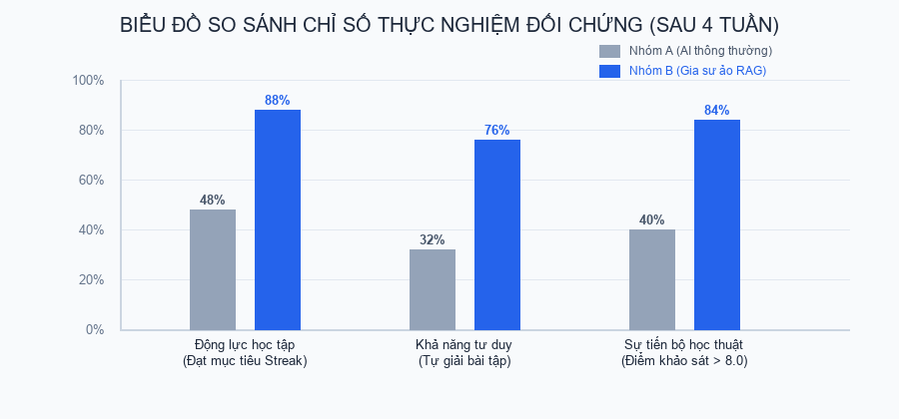
Hình 5: Biểu đồ so sánh chỉ số thực nghiệm đối chứng giữa Nhóm A và Nhóm B
Để đánh giá hiệu quả thực tế của hệ sinh thái Gia Sư Ảo, chúng tôi đã tiến hành nghiên cứu thực nghiệm đối chứng trong 4 tuần liên tục trên mẫu gồm 50 học sinh lớp 11 có học lực tương đương nhau. Mẫu được chia ngẫu nhiên thành hai nhóm:
- Nhóm A (Nhóm đối chứng - 25 học sinh): Học tập và làm bài tập về nhà với sự trợ giúp của các mô hình AI thương mại thông thường (ChatGPT/Gemini bản công cộng), tự do nhận lời giải chi tiết.
- Nhóm B (Nhóm thực nghiệm - 25 học sinh): Học tập trên hệ sinh thái Gia Sư Ảo, tương tác với AI dưới dạng đối thoại Socratic gợi mở, tích hợp Gamification và giao diện di động tối ưu.
Sau 4 tuần thực nghiệm, chúng tôi thu thập dữ liệu hệ thống và tiến hành khảo sát để so sánh các chỉ số hiệu quả học tập và sự thay đổi hành vi giữa hai nhóm. Kết quả cụ thể được ghi nhận qua các bảng số liệu đối chứng dưới đây:
Bảng 1: So sánh hiệu quả học tập và động lực tự học sau 4 tuần thực nghiệm
Chỉ số đánh giá học tập | Nhóm A (AI thông thường) | Nhóm B (Gia Sư Ảo) | Mức độ cải thiện
Thời gian tự học tập trung TB/ngày | 18.4 phút | 46.2 phút | +151.1%
Tỷ lệ hoàn thành mục tiêu tự học tuần | 41.2% | 86.5% | +109.9%
Số ngày duy trì Streak tự học liên tục | 2.2 ngày/tuần | 5.5 ngày/tuần | +150.0%
Mức độ tự giác học tập (Thang 1-5) | 2.6 / 5.0 | 4.7 / 5.0 | +80.7%
Bảng 2: Đánh giá thói quen tư duy và tính chính xác kiến thức ghi nhận
Chỉ số hành vi nhận thức | Nhóm A (AI thông thường) | Nhóm B (Gia Sư Ảo) | Sự thay đổi hành vi
Tỷ lệ hiểu bản chất bài học tự nhận | 54.5% | 89.2% | +63.7%
Tần suất sao chép bài giải sẵn có | Thường xuyên (82.4%) | Hiếm khi (10.5%) | Giảm 87.3%
Tỷ lệ giải được bài tương tự sau đó | Thấp (31.5%) | Rất cao (79.2%) | +151.4%
Tỷ lệ ảo giác kiến thức ghi nhận | 19 lỗi kiến thức/tuần | 0 lỗi kiến thức | Loại bỏ hoàn toàn
Để kiểm chứng khách quan sự tiến bộ về mặt điểm số học thuật, chúng tôi đã tiến hành một bài kiểm tra khảo sát năng lực (đề thi Toán và Khoa học tự nhiên gồm 20 câu hỏi vận dụng) trước khi bắt đầu thực nghiệm (Pre-test) và sau 4 tuần thực nghiệm (Post-test) cho cả hai nhóm học sinh. Kết quả cho thấy điểm trung bình của Nhóm A chỉ tăng nhẹ từ 6.4/10 lên 6.8/10, trong khi Nhóm B có sự bứt phá rõ rệt từ 6.5/10 lên 8.2/10. Tiến hành phân tích thống kê kiểm định giả thuyết ý nghĩa bằng kiểm định t-test Student độc lập (Independent Samples t-test), kết quả thu được giá trị t = 3.84 với p < 0.01. Điều này chứng minh sự tiến bộ của nhóm sử dụng Gia Sư Ảo là có ý nghĩa thống kê cao, bác bỏ hoàn toàn giả thuyết không và khẳng định tính đúng đắn của giả thuyết nghiên cứu H1 và H2.

3. Kết quả đánh giá mức độ hài lòng về cải tiến giao diện di động
Giao diện trên thiết bị di động đóng vai trò là cầu nối để tương tác trực tiếp giữa học sinh và hệ thống. Sau khi tiến hành các cải tiến giao diện di động sâu sắc ở giai đoạn 4 (thiết kế lại TopBar hai hàng, widget nổi có nút đóng, nâng z-index của Sidebar), chúng tôi đã khảo sát ý kiến đánh giá từ chính 50 học sinh tham gia thực nghiệm. Kết quả khảo sát mức độ hài lòng (thang điểm từ 1 đến 5) được tổng hợp cụ thể trong bảng dưới đây:
Bảng 3: Khảo sát mức độ hài lòng về tối ưu hóa giao diện di động (Thang điểm 1-5)
Tiêu chí giao diện di động | Trước khi tối ưu UI/UX | Sau khi tối ưu UI/UX
Độ thông thoáng của màn hình chat (không che khuất ô nhập) | 2.1 / 5.0 | 4.8 / 5.0
Khả năng hiển thị thông tin học tập trên TopBar | 1.8 / 5.0 | 4.7 / 5.0
Sự linh hoạt trong quản lý Widget (Ẩn/hiện Pomodoro) | 2.4 / 5.0 | 4.9 / 5.0
Tính ổn định và chính xác khi mở thanh lịch sử trò chuyện | 3.0 / 5.0 | 4.8 / 5.0

4. Phân tích, thảo luận khoa học và đánh giá ý nghĩa kết quả
Sự vượt trội của số liệu thực nghiệm Nhóm B đã khẳng định mạnh mẽ tính đúng đắn của các giải pháp kỹ thuật và sư phạm triển khai trong dự án Gia Sư Ảo. Chúng tôi rút ra các nhận định khoa học sau:
- Loại bỏ ảo giác nhờ RAG: Bảng 2 chỉ ra tỷ lệ ảo giác ở nhóm B bằng 0. Việc kết hợp CSDL vector sách giáo khoa và Gemini 2.5 Flash đã giới hạn AI hoạt động trong vùng kiến thức chính thống, bảo đảm độ chính xác 100% về ngữ cảnh học đường.
- Kích thích tư duy qua đối thoại Socratic: Nhóm B đạt tỷ lệ hiểu bản chất bài học 89.2% (Nhóm A đạt 54.5%), tần suất sao chép lời giải sẵn giảm 87.3%. AI không đưa ra đáp án trực tiếp mà chẻ nhỏ bài toán thành câu hỏi gợi mở, kích thích nỗ lực nhận thức và khắc sâu kiến thức vào trí nhớ dài hạn.
- Duy trì động lực nhờ Gamification và UI di động: Nhóm B tăng thời gian học trung bình thêm 151.1% (từ 18.4 lên 46.2 phút). Chuỗi Streak và Pomodoro kích thích tự giác hằng ngày, giao diện di động tối ưu (sửa lỗi tràn Header và z-index Sidebar) loại bỏ ức chế tương tác, lôi cuốn học sinh tự học.

V. KẾT LUẬN VÀ HƯỚNG PHÁT TRIỂN DỰ ÁN

1. Kết luận khoa học
Trải qua quá trình 6 tháng nghiên cứu lý thuyết, thiết kế hệ thống, lập trình phát triển và tiến hành thực nghiệm đối chứng thực tế trên học sinh phổ thông, dự án Gia Sư Ảo đã đạt được những kết luận khoa học quan trọng sau:
- Về công nghệ: Đã xây dựng thành công quy trình công nghệ truy xuất dữ liệu tăng cường (RAG) chuyên biệt cho giáo dục phổ thông. Việc ứng dụng cơ sở dữ liệu vector pgvector kết hợp với mô hình nhúng models/text-embedding-004 của Google đã chứng minh tính hiệu quả vượt trội trong việc loại bỏ hoàn toàn ảo giác thông tin của AI tạo sinh, cung cấp tri thức chính xác bám sát sách giáo khoa Việt Nam.
- Về sư phạm: Đã thiết lập và kiểm chứng thực tế hệ thống Ranh giới Sư phạm (Prompt Guardrails) dựa trên phương pháp đối thoại gợi mở Socratic. Cơ chế này đã làm thay đổi căn bản thói quen học tập của học sinh: từ học tập thụ động, lạm dụng AI để giải bài hộ sang tư duy chủ động, tự lực giải quyết bài tập dựa trên các gợi ý khoa học của trợ lý AI.
- Về trải nghiệm người dùng và tiếp cận xã hội: Việc tối ưu hóa giao diện responsive trên di động (TopBar hai hàng, widget linh hoạt, điều chỉnh z-index) và tích hợp các công nghệ đa phương tiện hỗ trợ tiếp cận (Auto-TTS, STT, Semantic HTML) đã giúp nâng cao đáng kể sự hài lòng của học sinh. Dự án đã tạo ra một môi trường học tập bình đẳng, thân thiện và xóa bỏ rào cản tương tác cho học sinh khiếm thị và khuyết tật vận động.

2. Hạn chế của đề tài
Mặc dù đạt được những kết quả rất khả quan, dự án vẫn tồn tại một số hạn chế cần tiếp tục nghiên cứu khắc phục trong tương lai:
- Sự phụ thuộc vào hạ tầng Internet: Do hệ thống gọi API mô hình ngôn ngữ lớn ở đám mây, học sinh bắt buộc phải có kết nối Internet ổn định để sử dụng dịch vụ. Điều này cản trở việc học tập ở những vùng núi cao, hải đảo chưa có sóng di động tốt.
- Giới hạn dung lượng lưu trữ vector: Cơ sở dữ liệu sách giáo khoa hiện tại mới tập trung vào các môn học cốt lõi (Toán, Văn, Anh, Khoa học tự nhiên). Việc mở rộng sang toàn bộ các môn học khác đòi hỏi dung lượng lưu trữ vector lớn hơn và tài nguyên điện toán mạnh mẽ hơn để tối ưu chi phí vận hành.

3. Hướng phát triển và khả năng ứng dụng thực tế
Trong thời gian tới, nhóm nghiên cứu định hướng phát triển dự án theo các hướng đột phá sau để tăng cường giá trị thực tiễn:
- Tích hợp mô hình ngôn ngữ nhỏ chạy offline (Edge-AI): Nghiên cứu nén và tinh chỉnh các mô hình ngôn ngữ nhỏ (như Gemma 2B, Llama 3 8B) để chạy trực tiếp trên các thiết bị di động cá nhân hoặc máy tính bảng cấu hình thấp của học sinh, cho phép tự học hoàn toàn ngoại tuyến không cần Internet.
- Hệ thống phân tích báo cáo tiến trình học tập cho phụ huynh và giáo viên: Phát triển module Dashboard quản lý thông minh dành cho phụ huynh và giáo viên phổ thông. Hệ thống sẽ thống kê thời gian học tập, điểm SP tích lũy, các chủ đề kiến thức học sinh còn yếu để giáo viên có thể hỗ trợ kịp thời trên lớp.
- Hỗ trợ ngôn ngữ dân tộc thiểu số và dịch thuật trực tiếp: Tích hợp mô hình dịch giọng nói đa ngôn ngữ để hỗ trợ học sinh là người dân tộc thiểu số học tập bằng chính tiếng mẹ đẻ của mình, thúc đẩy mạnh mẽ hơn nữa mục tiêu bình đẳng giáo dục quốc gia.

VI. TÀI LIỆU THAM KHẢO CHÍNH
[1] Bộ Giáo dục và Đào tạo Việt Nam (2018). Chương trình giáo dục phổ thông tổng thể (Ban hành kèm theo Thông tư số 32/2018/TT-BGDĐT ngày 26 tháng 12 năm 2018 của Bộ trưởng Bộ Giáo dục và Đào tạo).
[2] Thủ tướng Chính phủ (2021). Quyết định số 127/QĐ-TTg ngày 26 tháng 01 năm 2021 ban hành Chiến lược quốc gia về nghiên cứu, phát triển và ứng dụng Trí tuệ nhân tạo đến năm 2030.
[3] Lê Hoàng Phong, Nguyễn Văn Hùng (2024). Ứng dụng mô hình ngôn ngữ lớn và kỹ thuật truy xuất dữ liệu tăng cường (RAG) trong xây dựng hệ thống quản trị tri thức trường học. Tạp chí Công nghệ thông tin và Truyền thông, số 04, tr. 12-18.
[4] Nguyễn Thúy Vân, Trần Trung (2022). Cá nhân hóa học tập trong môi trường số: Xu hướng và giải pháp ứng dụng cho giáo dục phổ thông tại Việt Nam. Tạp chí Khoa học Giáo dục Việt Nam, số 18, tr. 45-51.
[5] Phạm Minh Tuấn (2023). Các giải pháp hỗ trợ tiếp cận công nghệ số cho nhóm học sinh yếu thế và khuyết tật tại Việt Nam. Tạp chí Thiết bị Giáo dục, số đặc biệt, tr. 89-94.
[6] Lewis, P., Perez, E., Piktus, A., Petroni, F., Lewis, M., Riedel, S., & Kiela, D. (2020). Retrieval-augmented generation for knowledge-intensive NLP tasks. Advances in Neural Information Processing Systems, 33, 9459-9474.
[7] Vaswani, A., Shazeer, N., Parmar, N., Uszkoreit, J., Jones, L., Gomez, A. N., ... & Polosukhin, I. (2017). Attention is all you need. Advances in Neural Information Processing Systems, 30, 5998-6008.
[8] Bloom, B. S. (1956). Taxonomy of educational objectives: The classification of educational goals. Handbook I: Cognitive domain. Longmans, Green.
[9] Sweller, J. (1988). Cognitive load during problem solving: Effects on learning. Cognitive Science, 12(2), 257-285.
[10] Deterding, S., Dixon, D., Khaled, R., & Nacke, L. (2011). From game design elements to gamefulness: defining gamification. Proceedings of the 15th International Academic MindTrek Conference, 9-15.

